# 警示系统-首页展示信息需求（1）

# 功能需求

## 首页待办工作

本期先实现“待办工作”栏中“年报公示”和“经营异常”两块信息的待办任务信息提醒，要求提醒信息在刷新页面后就会更新。

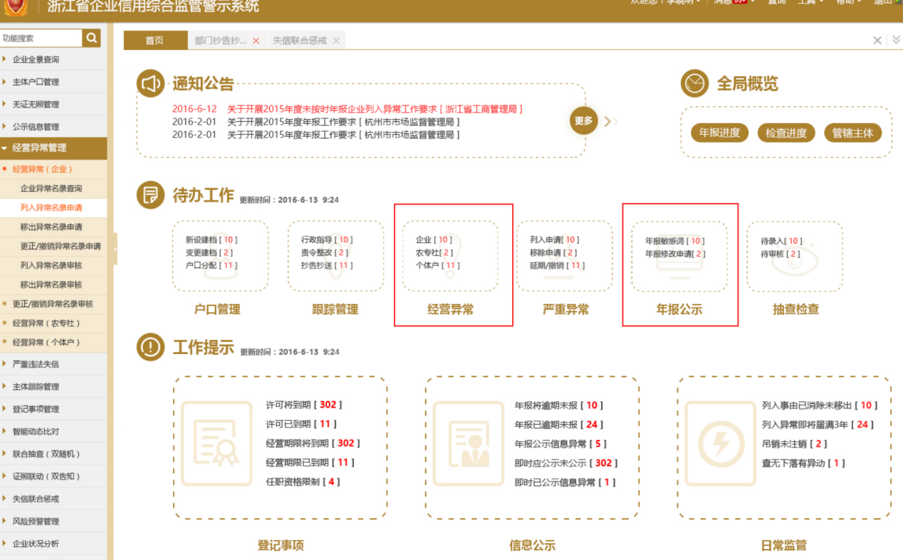

### 待办工作-年报公示

1. 年报公示待办任务信息分为“年报敏感词”和“年报修改申请”两项信息
2. 待处理任务数量与登录人员对应关系如下：

|  |  |  |  |  |
| --- | --- | --- | --- | --- |
| **提示项** | **省局人员** | **市局人员** | **县局人员** | **工商所人员** |
| 年报敏感词待审核 | 当前涉及此业务的省局登记企业数量 | 当前涉及此业务的市局登记企业数量 | 当前涉及此业务的县局登记企业数量 | 当前涉及此业务本局登记的本所管辖企业数量 |
| 年报修改申请待审核 |

注：待处理任务数量信息与登录人员是否有该项任务处理权限对应，若有则显示具体的数量信息，若无则数量信息横线显示，不显示具体数量信息。

### 待办工作-经营异常

1. 经营异常待办任务信息分为“企业”和“农专社”、“个体户”三项信息
2. 待处理任务数量与登录人员对应关系如下

|  |  |  |  |  |
| --- | --- | --- | --- | --- |
| **提示项** | **省局人员** | **市局人员** | **县局人员** | **工商所人员** |
| 企业 | 当前涉及此业务的省局登记企业经营异常申请待审核（列入申请待审核+移出申请待审核+撤销申请待审核）数量 | 当前涉及此业务的市局登记企业经营异常申请待审核（列入申请待审核+移出申请待审核+撤销申请待审核）数量 | 当前涉及此业务的县局登记企业经营异常申请待审核（列入申请待审核+移出申请待审核+撤销申请待审核）数量 | 当前涉及此业务本局登记的本所管辖企业经营异常申请待审核（列入申请待审核+移出申请待审核+撤销申请待审核）数量 |
| 农专社 |
| 个体户 |

## 首页工作提示

本期先实现“工作提示”栏中“登记事项”信息的工作信息提醒，要求工作提示信息为截止昨天的统计信息。

1. “更新时间”改为：“更新日期：2017-3-9” （显示为昨天的日期）
2. 工作提示数据都按照人员所在部门的企业范围进行统计。只显示的数量。

|  |  |  |  |
| --- | --- | --- | --- |
| **省局人员** | **市局人员** | **县局人员** | **工商所人员** |
| 省局登记企业涉及的工作提示数量 | 市局登记企业涉及的工作提示数量 | 县局登记企业涉及的工作提示数量 | 本所管辖企业涉及的工作提示数量 |
|

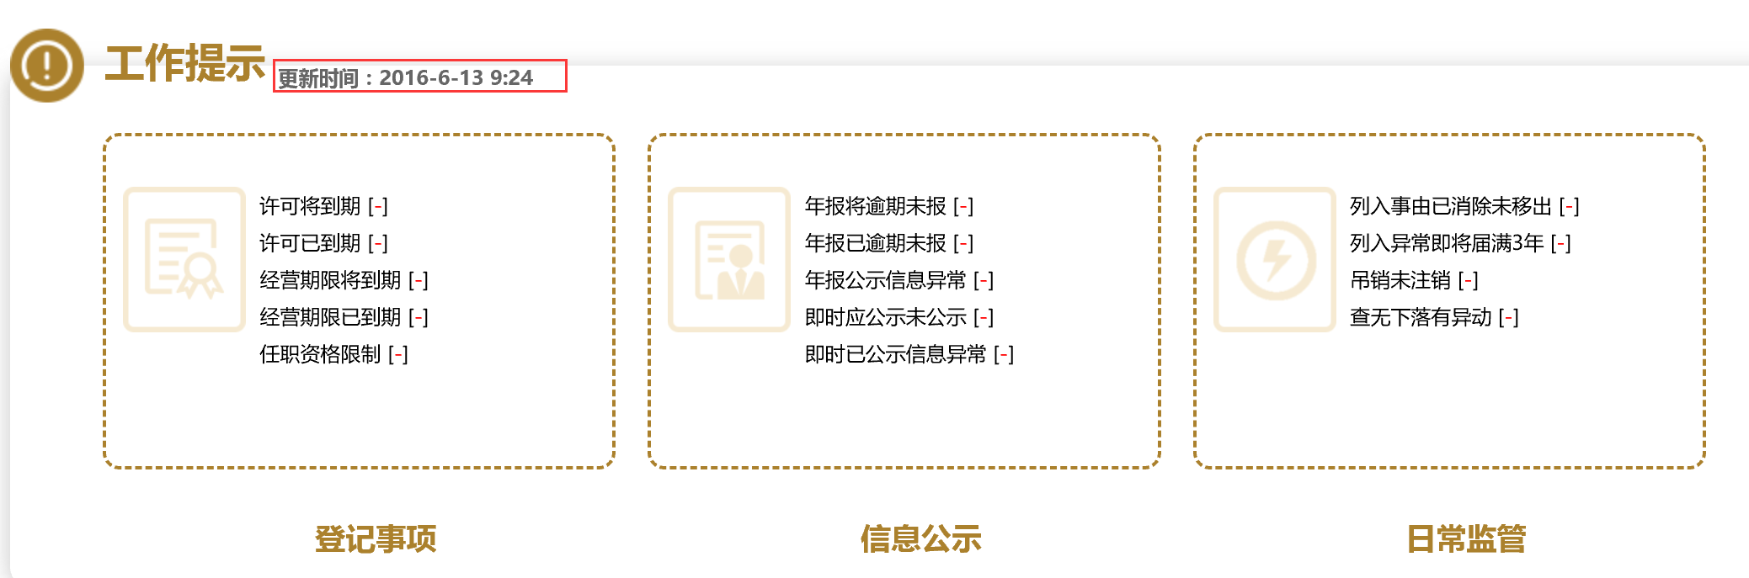

### 工作提示-登记事项

工作提示示例：

许可证即将到期（≤30天）[ 34 ]（部门公示）

许可证已到期[ 34 ]（部门公示）

许可证即将到期（≤30天）[ 34 ]（企业公示）

许可证已到期[ 34 ]（企业公示）

经营期限即将到期（≤30天）[ 134 ]

经营期限已到期[ 34 ]

任职资格限制[ 34 ]

说明：

统计数据包含涉及的企业、个体户、农专社。

任职资格限制信息根据任职资格限制查询功能上线后显示。